


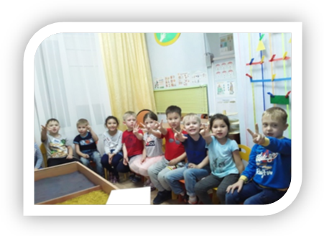

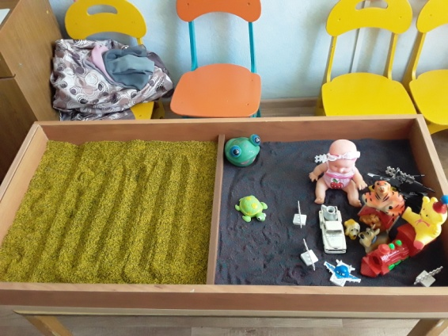
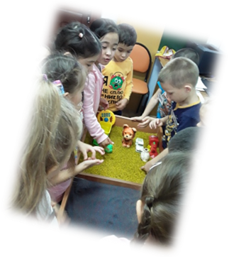


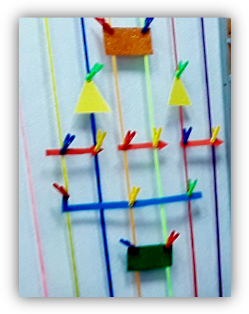
Программа
Речевая лаборатория
«Синквейн»
МДУ ДО «Центр Ровесник»

Педагог дополнительного образования:
Г.А. Семенова

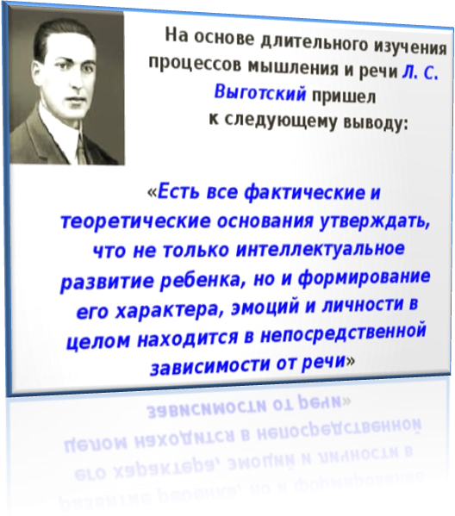
«Мышление начинается с удивления»
Аристотель
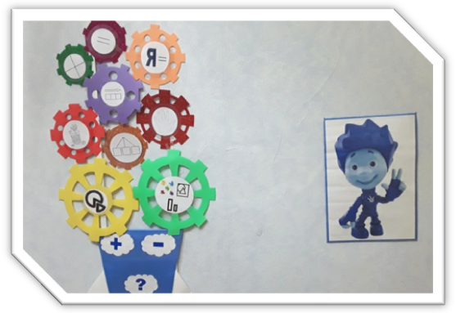

Речевая лаборатория «Синквейн»
Дополнительная общеобразовательная программа Речевая лаборатория «Синквейн» реализуется в рамках социально-педагогической направленности. Уровень усвоения – стартовый. Вид программы – модульный.
Программа реализуется за 2 года в очной форме через фронтальные и индивидуальные занятия. Возможна ее реализация в смешанной форме. Разработан вариант для дистанционной формы обучения, вызванный эпидемиологической нестабильностью в стране. При реализации программы при необходимости частично применяется электронное обучение и дистанционные технологии.
Особенности программы: она основана на интеграции нескольких технологий:
Активно-деятельностные технологии: ТРИЗ (теория решения изобретательских задач), технология составления дидактического синквейна (Синквейн с французского языка переводится как «пять строк», пятистрочная строфа стихотворения), здоровьесберегающая технология песочная грамота - развивают речевое творчество и системное мышление, дают детям возможность самостоятельно находить ответы на вопросы, решать различные задачи, анализировать, а не повторять сказанное взрослыми. Занятия организуются в форме игры, исследовательской деятельности с помощью методов и приемов ТРИЗа, составления синквейна, разыгрывания грамматических сказок на песке.
Моделирование занятий в различных технологиях позволяет решить главную цель:
развитие речи, системного мышления, воспитание творческой личности, подготовленной к решению сложных проблем в различных областях деятельности.
На занятиях дети:
- решают изобретательские задачи; комбинируют разные варианты характеристик определённого объекта при создании нового образа этого объекта;
- конструируют речь через моделирование песочных картин;
- обобщают знания, находят в информационном материале наиболее существенные элементы и творчески перерабатывают с помощью синквейна.
Программа закладывает основы для того, чтобы вырастить из детей настоящих выдумщиков, которые во взрослой жизни станут инженерами, изобретателями, генераторами новых идей, воспитать у детей способность понимать единство и противоречие окружающего мира.
Подраздел Программы «Говорим правильно» предполагает индивидуальную логопедическую коррекционно-консультативную работу с воспитанниками по запросу родителей. В настоящее время резко возросло число детей с отклонениями в психическом и речевом развитии без грубой патологии, как вариант развития в пределах нижненормативных границ. Между тем проблемы обучаемости дошкольников со стертыми формами подчас практически неразрешимы, поэтому актуальность проблемы раннего выявления, диагностики, профилактики и коррекции нарушений речевого развития детей в дополнительном образовании неоспоримо.

